Photo sur le Saint Prosper

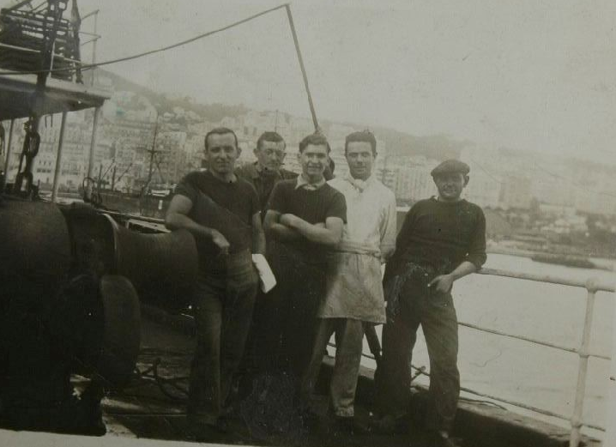
à droite en haut : RICHARD, qui n'avait pas embarqué et qui était avec Alain ALLAINGUILLAUME à la messe pour F. GUILLOU à RUNAN, puis de droite à gauche : Jean ROUXEL, cuisinier, Alain ALLAINGUILLAUME, novice, Yves CAVORZIN (de PLEHEDEL), PRIGENT, ROCART ou COCART, un jeune arabe, lecuistot .Accroupis : à gauche : X, puis GOFFIC et enfin Dorothée BRIDE.

